«История семьи – корни,
без которых человек не может
существовать. Не зная историю семьи,
невозможно знать историю страны, себя.
Семья – малая Родина».
( Е. Николаева)
Мы сейчас живем в ХХI веке. ХХ век был очень сложным для нашей великой страны. Революции, войны, репрессии, потрясения, наряду с великими открытиями, достижениями. В это время многие позабыли о своих корнях, родовых связях, боясь разных репрессий. Мне очень повезло, что я живу в другое время, когда можно попытаться хоть что-то возродить из утраченного, обратиться к истокам, узнать хоть о некоторых предках, как и где они жили. Ведь невозможно любить свою Отчизну, не испытывая любви к своей семье. Семья – это не только мама, папа и я, это все наши предки, частицы их вложенные в каждого из нас. 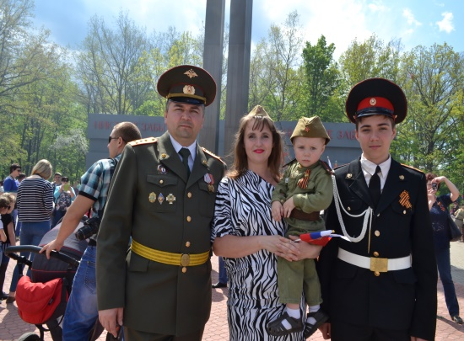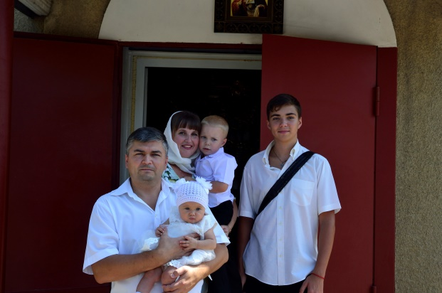
К сожалению, все меньше остается в живых тех, кто жил и творил историю в прошедшем уже ХХ веке. Поэтому важно успеть получить как можно больше информации от наших бабушек, дедушек о том времени, о той жизни. Мне повезло, так как у меня жива прабабушка Саша, которая является участницей многих исторических событий.
Моя прабабушка Шарапова Александра Степановна - ветеран Великой Отечественной войны. 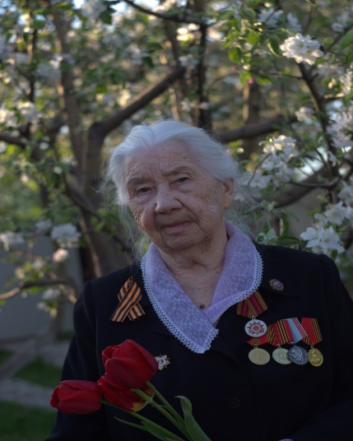 Её имя есть в интернете в проекте «Победители. Солдаты Великой войны». Её каждое 9 мая, на «День Победы» поздравляют от имени Президента России, главы города Старый Оскол, приходят и школьники.
Из рассказов прабабушки истоки нашей воинской доблести начинаются в далеком прошлом. Мой прапрадедушка по мужской линии служил в годы Первой мировой войны на Западном фронте, попал в окружение и бежал из плена. Дедушка прабабушки Саши также воевал на фронтах Первой мировой войны, а в Гражданскую войну – в Первой Конной Армии Буденного.
В годы Великой Отечественной войны мои родственники также вписали свою достойную страничку в летопись Великой Победы. Они честно служили Родине и после войны, защищая ее рубежи.
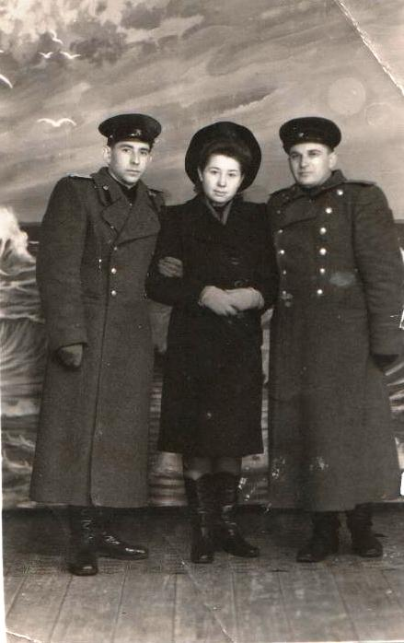
Прадедушка, Шарапов Федор Васильевич, родился 3 июня 1912 года в городе Санкт-Петербург. С октября 1942 года по июнь 1943 года служил на Северо-Западном фронте. Закончил Куйбышевское военное училище связи в 1944 в городе Саратов и с августа по декабрь 1944 воевал на Втором Прибалтийском фронте техником связи. После освобождения Прибалтики и восстановления границы остался служить в Прибалтике во вновь созданных пограничных войсках, затем проходил службу в Финляндии на советской базе Поркалла-Удд, далее на Камчатке. Закончил службу в 1954 году в звании капитана запаса. В семье бережно хранятся его боевые награды: «За боевые заслуги», За победу над Германией». Медали: «ХХХ лет Советской Армии и Флоту», «20 лет Победы», «50 лет 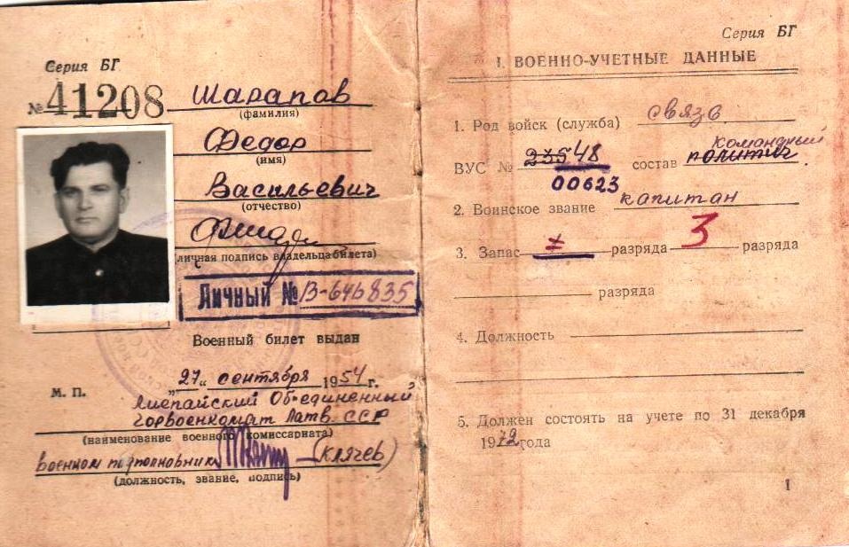Вооруженных сил СССР», нагрудный знак «25 лет Победы в Великой Отечественной войне».
У прадедушки Федора Васильевича было два брата. Михаил Васильевич, был гвардии сержантом, командиром танка Т – 34 погиб после войны в июне 1945 года в Западной Украине. Младший брат Николай Васильевич, служил авиационным техником, в период с 1950 по 1953 годы в составе ограниченного контингента проходил службу в Китае.
На фото: Фёдор Васильевич, Александра Степановна и Николай Васильевич

Прабабушка, Шарапова Александра Степанова, родилась 14 мая 1925 года в селе Мантурово. В период 1943 – 1944 года находилась в хозяйственном взводе, возила горячую пищу на передовую, приходилось оказывать и первую медицинскую помощь солдатам. Награждена орденом «Отечественной войны», медалью «За Победу над Германией».
После Великой Отечественной войны, будучи женой офицера – пограничника, исколесила всю страну от поселка Янтарное Калининградской области до Камчатки. Приходилось жить на территории Финляндии на базе Поркалла – Удд. Прабабушка, Александра Степановна, имеет очень большой трудовой стаж. Ушла на заслуженный отдых только в 67 лет. У прабабушки Саши было два брата. Николай Степанович воевал пулеметчиком под Сталинградом, был ранен в ногу. После закончил погран. училище и в конце войны его направили в Латвию пограничные войска, где проходил службу с прадедушкой, Шараповым Федором Васильевичем. Второй брат, Степан Степанович, после школы закончил летное училище проходил службу техником в Туркменистане, в войсках ПВО на Дальнем Востоке и в Средней Азии. Погиб при исполнении служебных обязанностей в 1967 году.
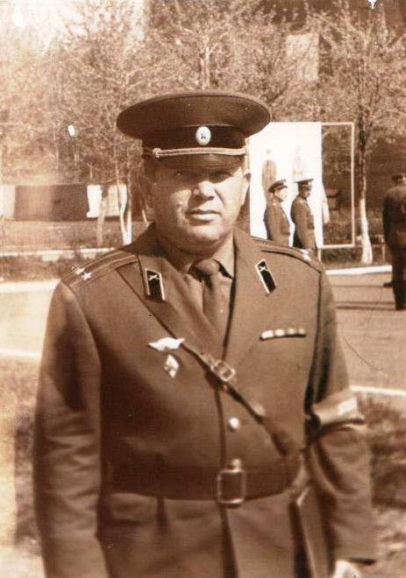
Прабабушка Александра Степановна воспитала троих сыновей – офицеров- ракетчиков защитников Родины. Имеет двух внучек, двух внуков, четырех правнуков и двух правнучек. К ее советам прислушивается вся наша семья. Мы очень ценим и уважаем прабабушку.
Старший сын, Валерий Федорович, родился 22 июля 1949 года в городе Петропавловске – Камчатском. В 1966 году поступил в Пермское Высшее командно- инженерное училище РВ СН. По окончании служил в ракетных войсках. В запас вышел – подполковником.

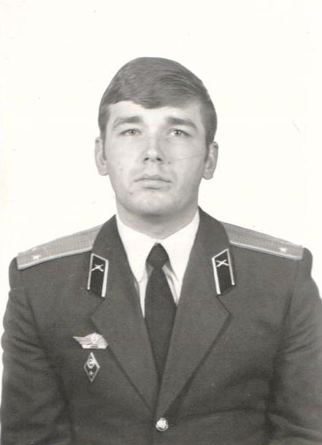

Младший сын, Евгений Федорович, родился 9 января 1961 года. В 1978 году поступил в Пермское Высшее командно- инженерное училище РВ СН. Закончил службу на Украине. Ныне – подполковник запаса.

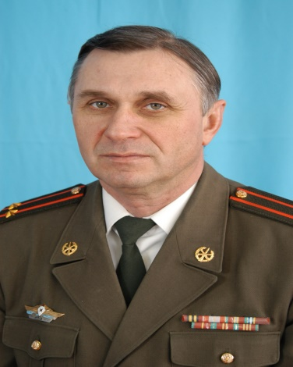
Мой дедушка, Шарапов Николай Федорович, средний сын. Родился 20 февраля 1953 года в поселке Тим Курской области. В 1970 году поступил в Пермское Высшее командно- инженерное училище РВ СН. Закончил в 1975 году и в дальнейшем служил в ракетных войсках. Надев офицерские погоны, дедушка долгих тридцать лет проходил службу в боевых частях ракетных стратегического назначения. Такие понятия, как «боеготовность», «боевое дежурство», «эксплуатация ракетной техники» и другие известные ему не понаслышке, а все эти годы были неразрывно связаны с его нелегкой службой.
Затем поступил в Военную Академию ракетных войск имени Ф.Э. Дзержинского (ныне Военная Академия имени Петра Великого). После окончания Военной Академии дедушка, Николай Федорович, проходил службу в штабе ракетного объединения, дислоцировавшего тогда в Белоруссии, Прибалтике и ряде областей Центрального региона. Закончил военную карьеру начальником службы в Управлении ракетного объединения в городе Смоленск. Уволился в запас в воинском звании «подполковник», награжден шестью медалями. Но на этом его служба можно сказать не закончилась, потому что он продолжает заниматься нелегким, но любимым делом: воспитывает из мальчишек и девчонок патриотов, защитников Родины.
С 1 сентября 2002 года дедушка, Шарапов Николай Федорович, устроился воспитателем кадетских классов в Кадетский корпус «Виктория» МБОУ СОШ № 19 с УИОП города Старый Оскол. Вот уже много лет он работает в кадетском корпусе «Виктория». Это грамотный, эрудированный, требовательный командир. Мой дедушка для многих кадет- что классный отец. Он обучает кадет воинскому делу, уважать военную форму, умению побеждать, преодолевая любые трудности. А ёще учит любить свою страну. Для него «офицерская честь», «нравственность», «человеческое достоинство» не просто слова; именно эти понятия руководят всеми его действиями. Под его руководством много добыто кубков, наград , заслуг с разных фестивалей, сборов и олимпиад. За время работы с кадетами мой дедушка помог многим ребятам осуществить свою мечту – стать офицерами Российской армии. 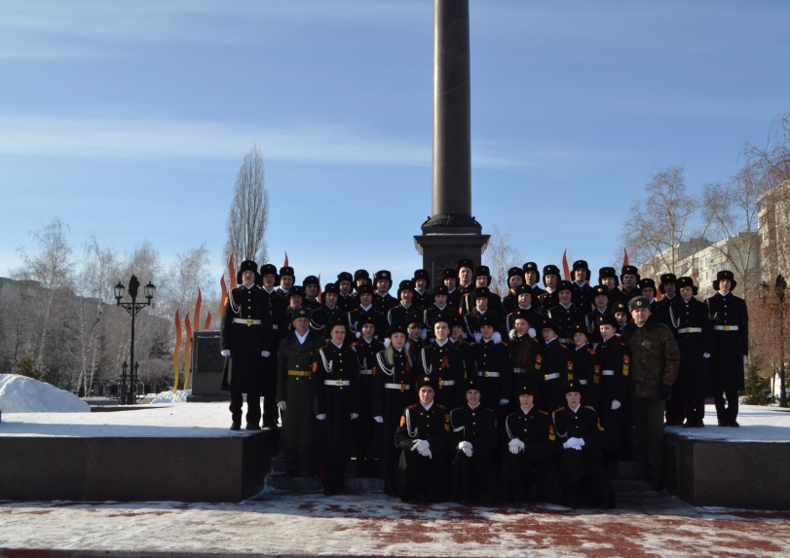
По стопам предков пошел и мой папа, Шарапов Юрий Николаевич, 8 июня 1978 года рождения. В 1995 году он поступил в Нижегородское Высшее военное училище тыла. 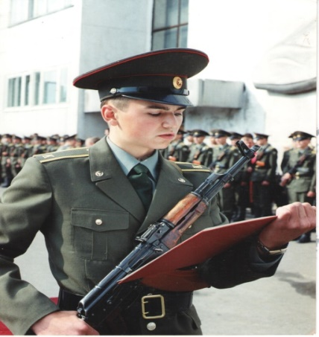В 1999 году закончив учебу и надев офицерские погоны, он шесть лет проходил службу в топографической части г. Звенигород Московской области. Ныне - мой отец капитан запаса, преподаватель-организатор ОБЖ кадетского корпуса «Виктория» с 1 сентября 2012года. Он так же как и его отец влюбился в свою новую работу, отдает душу новому поколению, воспитывая патриотизм у своих кадет. Он с душой подходит к каждому занятию, старается разнообразить урок. Дети его любят и уважают. Он развивает в нас патриотизм, любовь к родине. У него с удовольствием так же учатся дети с других школ, мой отец готовит детей к олимпиаде по обж. Мой отец, Юрий Николаевич, старается не пропускать конкурсы, фестивали, смотры. Под его руководством дети не раз занимали призовые места. Я так же стал победителем олимпиады по обж муниципального этапа, призером регионального этапа.
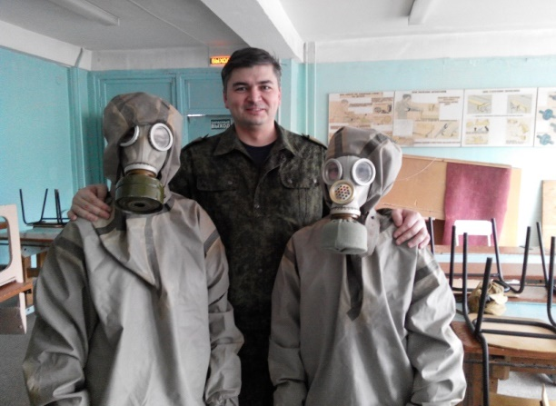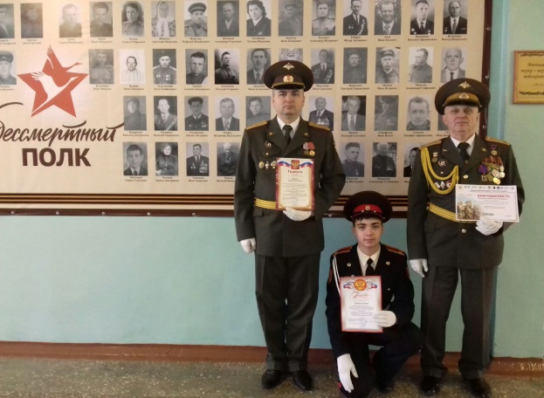
Я являюсь учащимся кадетского корпуса «Виктория», пока еще мечтающим стать офицером Российской Армии. Стараюсь подражать своим предкам. Я очень горжусь ими. 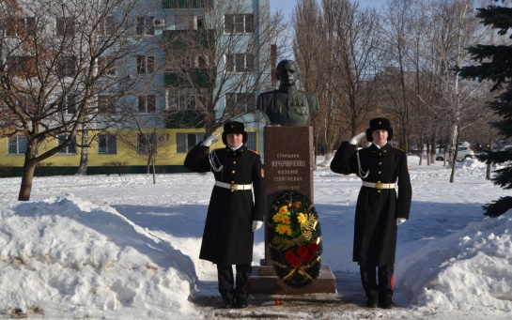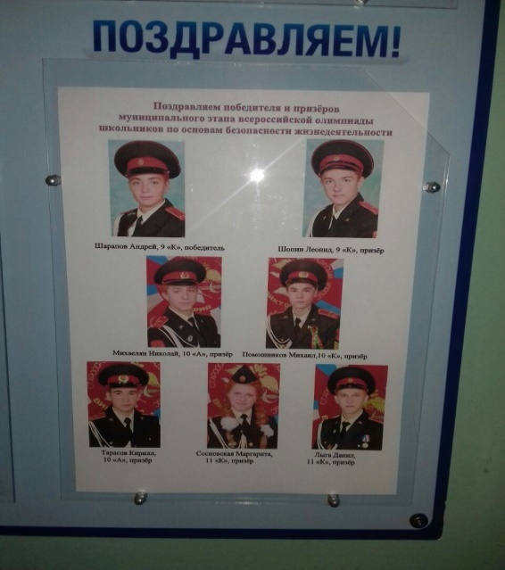
Каждый из нас может повлиять на историю своего Отечества. И чтобы в этом убедиться, достаточно лишь взглянуть на историю моей семьи.
Я считаю, что моя семья заслуживает достойную страничку в Истории России